Pokus: Dobivanja vodika

Pribor i kemikalije: epruveta, kapaljka, stalak za epruvete, razrijeđena klorovodična kiselina, granula cinka
Mjere opreza:
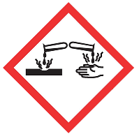 |  | 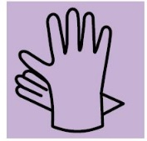
Radi pažljivo  (radiš s kiselinom)! | Stavi zaštitne naočale i rukavice.

Opis pokusa i zapažanja:
1. korak: U epruvetu je stavljen mali komadić metala cinka (Zn). Oprezno dokapaj 25 kapi otopine W kapalicom.
Zabilježi opažanja.
__________________________________________________________________________________
__________________________________________________________________________________
2. korak: Oprezno zapali treščicu na plameniku i prinesi ju otvoru epruvete.
Zabilježi opažanja.
__________________________________________________________________________________
__________________________________________________________________________________
Crtežom prikaži pokus u koracima koje si napravio/la.
1. korak | 2. korak

Zaključak:
Plin koji nastaje u opisanom pokusu naziva se vodik. Vodik sa zrakom čini eksplozivno smjesu koja se naziva plin praskavac.
Info +: Vodik se koristi kao pogonsko gorivo za automobile i strojeve. Vodik ne onečišćuje atmosferu jer njegovim sagorijevanjem nastaje vodena para.

